

INFORME TÉCNICO DE FISCALIZACIÓN AMBIENTAL

TODO ES CANCHA
DFZ-2019-427-VIII-NE

 | Nombre | Firma
Aprobado | Emelina Zamorano A.
Elaborado | Francisco Caamaño A.

Contenido
1 RESUMEN 2
2 IDENTIFICACIÓN DE LA UNIDAD FISCALIZABLE 3
2.1 Antecedentes Generales 3
3 INSTRUMENTOS DE CARÁCTER AMBIENTAL FISCALIZADOS 4
4 HALLAZGOS 4
5 CONCLUSIONES 7
6 ANEXOS 7

- RESUMEN

El presente documento da cuenta de los resultados de la actividad de fiscalización ambiental realizada por la Superintendencia del Medio Ambiente, región del Biobío, a la unidad fiscalizable “Todo es Cancha”, localizada en la comuna de San Pedro de la Paz, Región del Biobío. La actividad de inspección fue desarrollada durante el día 28 de marzo de 2019 (Ver anexo 1). El motivo de la actividad de fiscalización ambiental correspondió a una denuncia por ruidos molestos generados por el funcionamiento del centro deportivo. La denuncia se encuentra identificada con el número ID 100-VIII-2018.
Se realizó medición de ruido de acuerdo a la metodología establecida en el D.S. 38/11 Ministerio del Medio Ambiente, en exterior de receptor denunciante, en horario nocturno. Los registros medidos, corresponden a ruidos provenientes del centro deportivo en horario nocturno. El receptor se encuentra ubicado en la zona ZH-12 del Plan Regulador Comunal de San Pedro de la Paz, lo cual es homologable a la Zona II del D.S. 38/11 Ministerio del Medio Ambiente.
La evaluación de los niveles de ruido en el receptor, corresponden a un Nivel de Presión Sonora Corregido (NPC), de 62 dBA, superando el límite máximo permitido para zona II en horario nocturno, de 45 dBA. Lo anterior implica que se ratifica la denuncia en contra de la Unidad Fiscalizable Todo es Cancha.

- IDENTIFICACIÓN DE LA UNIDAD FISCALIZABLE

Antecedentes Generales

Identificación de la Unidad Fiscalizable:  Centro deportivo Todo es Cancha | Estado operacional de la Unidad Fiscalizable:  Operación
Región: Biobío | Ubicación específica de la unidad fiscalizable:  Calle Pucará 2145
Provincia: Concepción
Comuna: San Pedro de la Paz
Titular de la unidad fiscalizable:  Comercial Astros SPA | RUT o RUN:  76.693.298-3
Domicilio titular:  Calle Pucará 2145 | Correo electrónico: andaluecamposdeportivos@gmail.com
Domicilio titular:  Calle Pucará 2145 | Teléfono: +5694437012
Identificación representante(s) legal(es):  Sin información | RUT o RUN:  Sin información
Domicilio representante(s) legal(es):  Sin información | Correo electrónico: Sin información
Domicilio representante(s) legal(es):  Sin información | Teléfono: Sin información

- INSTRUMENTOS DE CARÁCTER AMBIENTAL FISCALIZADOS

N° | Tipo de instrumento | N°/  Descripción | Fecha | Comisión/ Institución | Título | Comentarios
1 | Norma de Emisión | D.S. N° 38/2011 | 11-11-2011 | MINISTERIO DEL MEDIO AMBIENTE | Establece norma de emisión de ruidos generados por fuentes que indica, elaborada a partir de la revisión del Decreto Nº 146, de 1997, del Ministerio Secretaría General de la Presidencia | -

- HALLAZGOS

N° Hecho constatado | Materia específica objeto de la fiscalización ambiental. | Exigencia asociada | Resultados/ Hallazgo
1 | Decreto Supremo N° 38 de 2011 del Ministerio del Medio Ambiente, que establece Norma de Emisión de Ruidos Generados por Fuentes que Indica. | Artículo 7° .- Los niveles de presión sonora corregidos que se obtengan de la emisión de una fuente emisora de ruido, medidos en el lugar donde se encuentre el receptor, no podrán exceder los valores de la Tabla N° 1  Tabla N° 1 Niveles Máximos Permisibles de Presión Sonora Corregidos (Npc) en db(A) | Con fecha 28-03-2019, el fiscalizador a cargo de la actividad, procedió a efectuar actividad de fiscalización en horario nocturno, de acuerdo con el procedimiento indicado en la Norma de Emisión (D.S. N° 38/2011 MMA).  El fiscalizador verifica que la UF emite ruidos correspondientes a gritos y golpes de balón contra galpón metálico desde las canchas del centro deportivo. Posteriormente se realizó medición de ruido desde vivienda, correspondiente a receptor N°1 (Figura 1 y 2), ubicada en una zona homologable a zona II del Decreto Supremo N° 38 de 2011 del Ministerio del Medio Ambiente y que corresponde a la zona ZH-12, del Plan Regulador Comunal de San Pedro de la Paz (Anexo 2).  De la medición de ruido realizada, se obtuvo un Nivel de Presión Sonora Corregido de 62 dBA, de acuerdo a lo informado en la ficha de evaluación de niveles de ruido (Anexo 3).  Los equipos utilizados para la actividad de medición se encuentran calibrados de acuerdo a los certificados de calibración vigentes (Anexo 4)
   | De 7 a 21 Horas | De 21 a 7 horas
  Zona I | 55 | 45
  Zona II | 60 | 45
  Zona III | 65 | 50
  Zona IV | 70 | 70

Registros
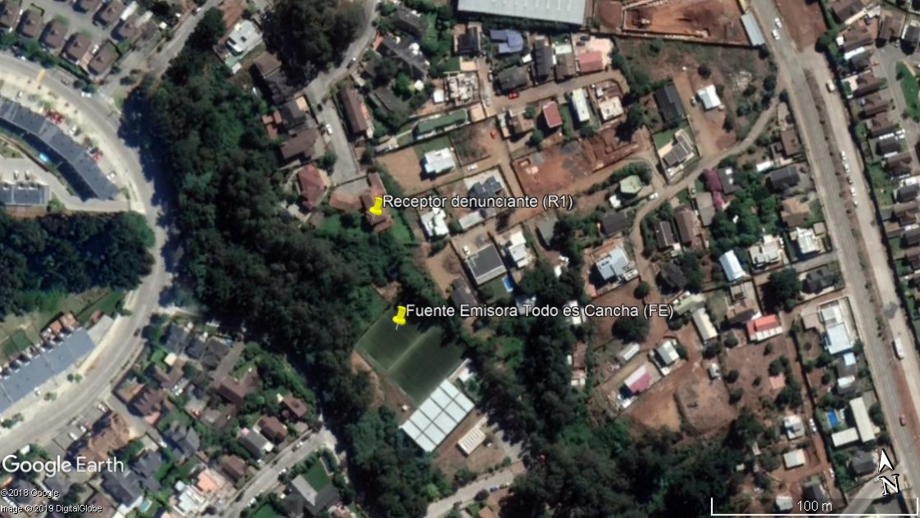
Figura 1. | Fecha : 28.03.2019
Coordenadas  Centro deportivo Todo es Cancha  DATUM WGS84 HUSO 18 | Coordenada Norte:  5919562.00 m S | Coordenada Este:  669825.00 m E | Coordenadas Receptor N°1  DATUM WGS84 HUSO 18 | Coordenada Norte:  5919616.00 m S | Coordenada Este:  669824.00 m E
Descripción medio de prueba:
Ubicación de receptor N°1 con respecto a fuente emisora denunciada correspondiente a Centro deportivo Todo es Cancha

Registros
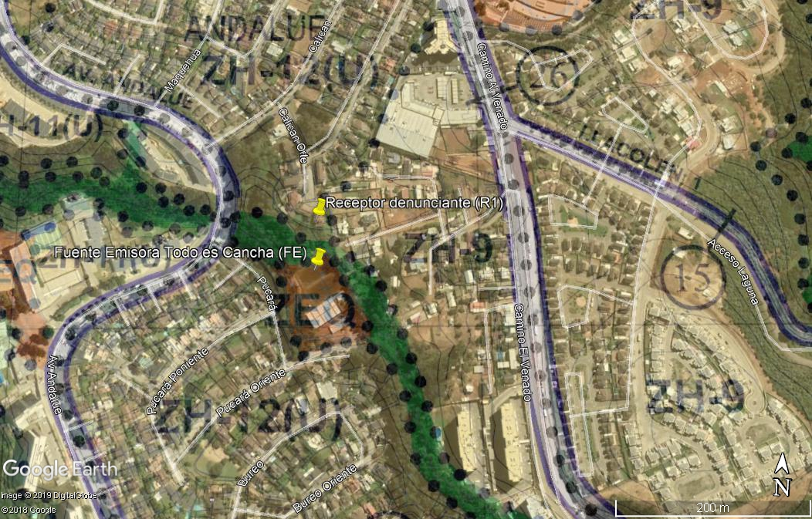
Figura 2. | Fecha : 28.03.2019
Coordenadas  Todo es Cancha  DATUM WGS84 HUSO 18 | Coordenada Norte:  5919562.00 m S | Coordenada Este:  669825.00 m E | Coordenadas Receptor N°1  DATUM WGS84 HUSO 18 | Coordenada Norte:  5919616.00 m S | Coordenada Este:  669824.00 m E
Descripción medio de prueba:
Ubicación de receptor N°1 con respecto al uso de suelo de acuerdo al Plan Regulador Comunal de San Pedro de la Paz.

- CONCLUSIONES

De las actividades de fiscalización realizadas, es posible verificar que existe superación de la norma D.S. N° 38/2011, por lo que se constata superación del límite máximo, para horario nocturno, en el receptor evaluado.

- ANEXOS

N° Anexo | Nombre Anexo
1 | Acta de Inspección Ambiental de fecha 28-03-2019
2 | Reporte técnico
3 | Ordenanza PRC San Pedro de la Paz
4 | Certificados calibración

